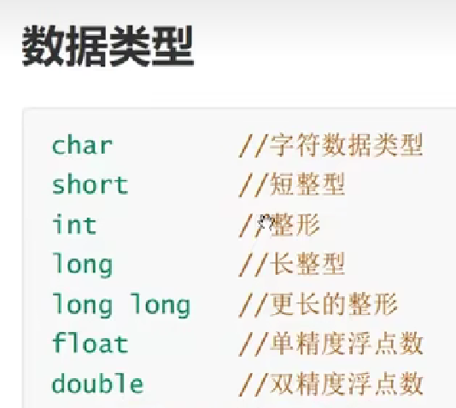和java做对比学习！

计算机中的单位：

Bit位

Byte字节 = 8bit

Char：1

Short：2

Int：4

Long：4 ----c语言标准sizeof(long)>=sizeof(int)

Long long：8

Float：4

Double：8

为什么有这么多类型

每种大小是多少

创建变量（定义变量）

全局变量：{}外

局部变量：{}内

打印输出